桂林市七星区
2025年土地征收成片开发方案
（公示版）

桂林市七星区人民政府
二〇二五年八月

成片开发总体情况
桂林市七星区2025年土地征收成片开发方案（以下简称“方案”）成片开发范围155.4051公顷，共划分3个片区，涉及17个拟征收项目，土地征收规模86.2480公顷，拟征收土地面积占成片开发范围面积的比例为50.50%。成片开发范围内基础设施、公共服务设施以及其他公益性设施用地面积65.2706公顷，占成片开发范围面积比例为42.00%。
土地征收范围占用耕地12.5834公顷，耕地占土地征收范围面积比例为14.59%。其中，占用耕地中水田面积7.2249公顷，水田占耕地面积比例面积比例57.42%。
方案将在2026年—2027年实施，土地供应总量为86.2480公顷。2026年计划实施规模22.1365公顷，2027年计划实施规模64.1115公顷。

成片开发方案范围示意图
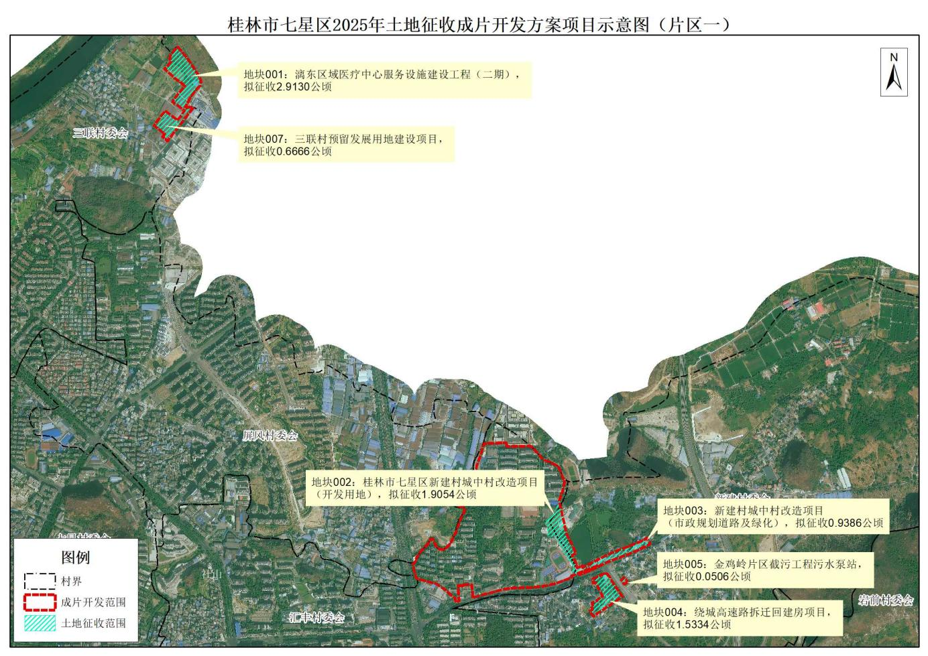
图1 土地征收成片开发范围示意图（片区一）

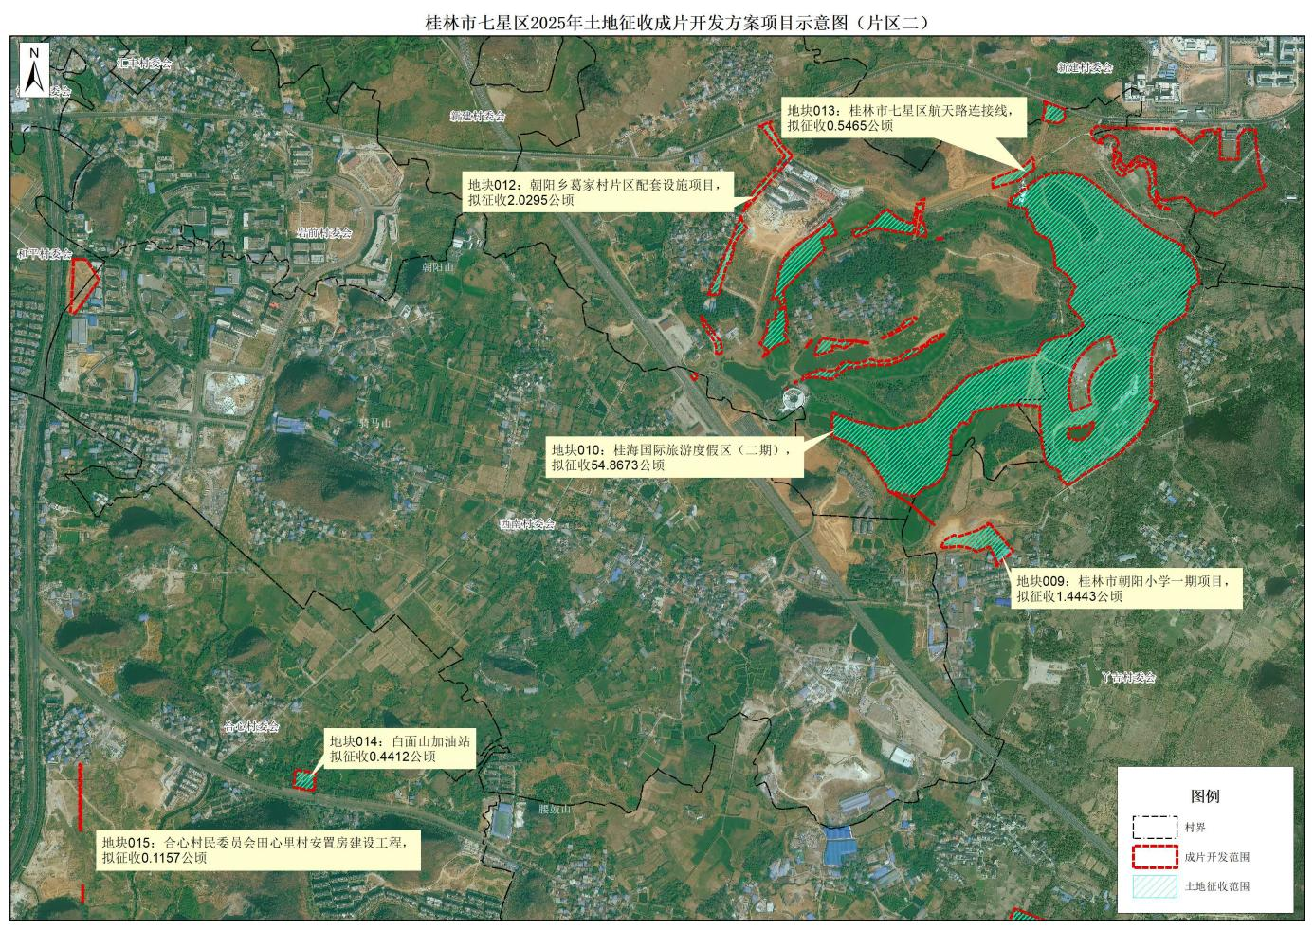图2 土地征收成片开发范围示意图（片区二）
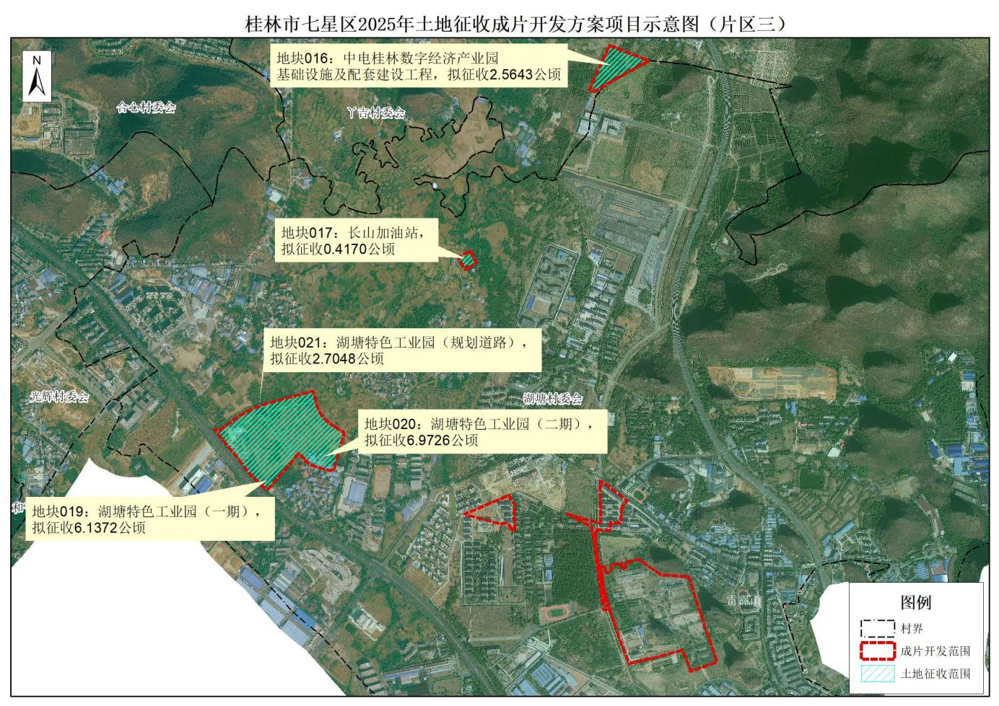
图3 土地征收成片开发范围示意图（片区三）

